**5.3 Cursos gratuitos sobre la tecnología específica B**

5.3.1 En primer lugar nos aparece dentro de la página oficial unas pautas recomendadas para realizar un chatbot con su software en las que veremos todo aquello que tenemos que tener en cuenta para su realización.

<https://www.virtualspirits.com/website-chatbot-design-techniques.aspx>

5.3.2 En segundo lugar, encontramos un post de wordpress el cual nos proporciona información acerca de la tecnología y los pasos a dar para crearla.

<https://es.wordpress.org/plugins/virtualspirits-chatbot/>

5.3.3 Por último, tenemos el curso directo o tutorial que la propia empresa nos proporciona para un total de 30 días los cuales utilizaremos para probar el propio software de manera gratuita.

<https://www.virtualspirits.com/es/tutorials.aspx>



**6. Ayudas económicas para estudiar las tecnologías**

En cuanto a este tipo de ayudas lo más notable que existe para el estudio y creación de estas tecnologías es la ayuda de la propia empresa. Para nuestros casos, la ayuda que ésta misma proporciona es mediante el formato demo o trial. Gracias a este tipo de formato, nos permite hacer uso para estudio de estas tecnologías de manera gratuita ya que desgraciadamente, el estado no está involucrado en este tipo de tecnología y por ello no hay unua oferta económica en forma de subvención.

Por otro lado, estas empresas ofrecen una financiación y tipo de costes de muchos tipos diferentes lo que permitiría a una empresa pequeña realizar un estudio sobre dicha tecnología sin tener un coste demasiado elevado. En el caso de VirtualSpirits estos son los precios.

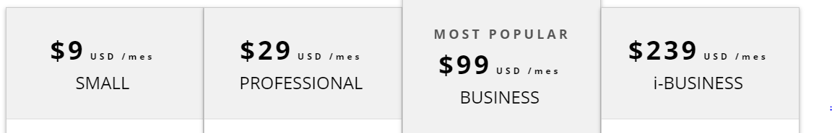

En el caso de Clustaar, tenemos en oferta la opción enterprise para uso gratuito durante 30 días lo que nos permite el estudio gratuito de un software más avanzado de lo que ya podíamos obtener con VirtualSpirits.

